Termine im Rahmen der Erstkommunionvorbereitung 2017/18

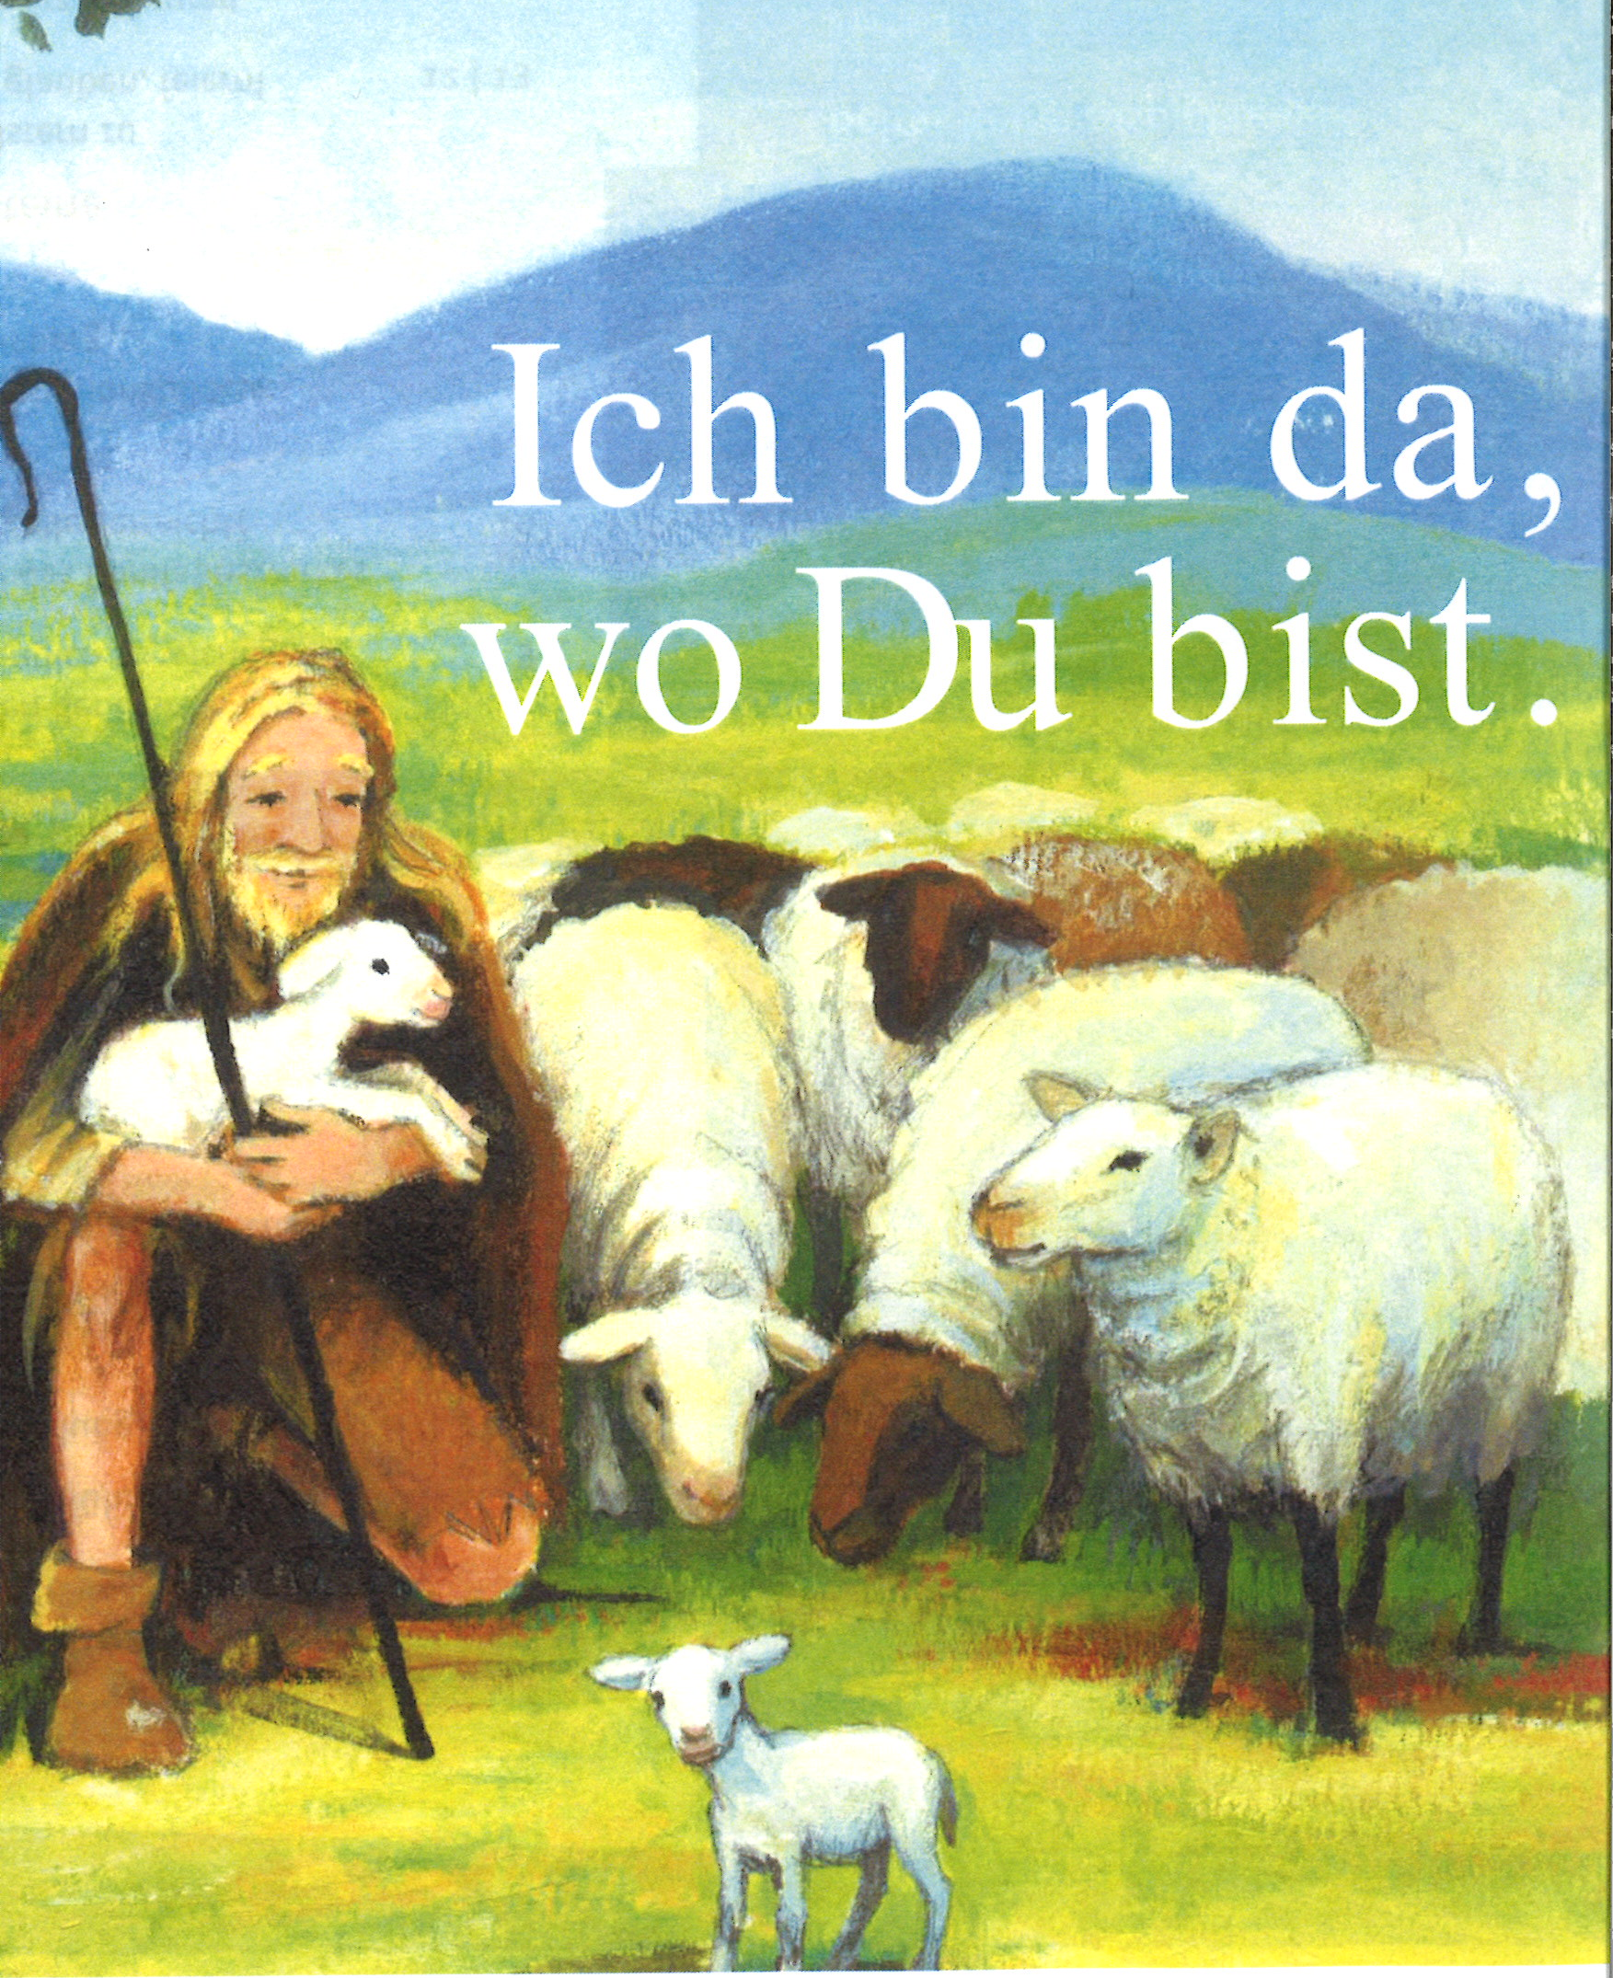

Datum: Ort: Zeit:
10.09.17 Dom/ Domhof 17.00 – 19.00
*11.09.17 Domhof 12.20 – 13.30
*18.09.17 Domhof 12.20 – 13.30
24.09.17 Dachzimmer/Dom 10.00–11.00/11.15/12.30
*25.09.17 Domhof 12.20 – 13.30
*16.10.17 Domhof 12.20 – 13.30
22.10.17 Domhof/ ref. Kirche 10.00 Uhr/ 11.15
*23.10.17 Domhof 12.20 – 13.30
*30.10.17 Domhof 12.20 – 13.30
*06.11.17 Domhof 12.20 – 13.30
*13.11.17 Domhof 12.20 – 13.30
*20.11.17 Domhof 12.20 – 13.30
*27.11.17 Domhof 12.20 – 13.30
02.12.17 Domhof 14.00-15.30 o. 16.00 – 17.30
03.12.17 Franz-Xaver-Kirche M’stein 09.45 Uhr
*04.12.17 Domhof 12.20 – 13.30
06.12.17 Dom/ Domhof 06.00
*11.12.17 Domhof 12.20 – 13.30
*18.12.17 Domhof 12.20 – 13.30
24.12.17 Dom 17.00
*08.01.18 Domhof 12.20 – 13.30
*15.01.18 Domhof 12.20 – 13.30
*22.01.18 Domhof 12.20 – 13.30
28.01.18 Domhof/ Dom 10.00 -11.00/ 11.15 Uhr
*29.01.18 Domhof 12.20 – 13.30
*05.02.18 Domhof 12.20 – 13.30
*26.02.18 Domhof 12.20 – 13.30
*05.03.18 Domhof 12.20 – 13.30
07.03.18 Domhof 19.00 – 20.30 Uhr
10.03.18 Domplatz 13.00/13.30
11.03.18 Domhof/ Dom 10.00 – 11.00/ 11.15/ 12.30
*12.03.18 Domhof 12.20 – 13.30
16.03.18 Domhof/ Dom 13.45 – 15.15
*19.03.18 Domhof 12.20 – 13.30
24.03.18 Dom/Domhofgarten 13.30–14.30/14.00–16.30 Uhr
25.03.18 Dom 11.15 Uhr
29.03.18 Krypta Dom 18.00 Uhr
30.03.18 vor dem Dom 10.00 Uhr
31.03.18 Domhof 10.00 – 11.30 Uhr
01.04.18 Domhofgarten 07.00
06.04.18 Dom/ Domhof 16.00 – 18.00 Uhr
07.04.18 Dom/ Domhof 10.00 – 12.00 Uhr
08.04.18 Domhof/ Dom 09.00/ 10.00 Uhr
*07.05.18 Domhof 12.20 – 13.30
*14.05.18 Domhof 12.20 – 13.30
*28.05.18 Domhof 12.20 – 13.30
31.05.18 Domhof/ Domhofgarten 18.50/ 19.00 Uhr
11.06.18 Dankgottesdienst in Mariastein ca. 07.00 Uhr
Grün: Kinder// Rot: Eltern//Blau: Eltern mit Kindern
September/ Oktober 2017
Sonntag, 10.09.2017, 17.00, Dom:
Interessierte Eltern, Begleitpersonen, Kinder und Geschwister der neuen Erstkommunionkindern sind eingeladen zu einem Startevent mit anschliessendem Apero.
Ab *Montag, 11.09.2017, 12.20 Uhr, Domhof:
Beginn des ausserschulischen RU einmal wöchentlich:
nach einem gemeinsamen einfachen Mittagessen werden wir gemeinsam singen, das Feiern des katholischen Gottesdienstes einüben und die katholischen Eigenheiten kennenlernen. Die Kinder kommen danach pünktlich zum Nachmittagsunterricht. (Termine s. Terminplan Seite 1/2)
Sonntag, 24.09.2017:
1. Einführung in die Feier des Gottesdienstes
10.00 – 11.00 Uhr, Domhof
Die zukünftigen Erstkommunionkinder treffen sich mit Rita Hagenbach im Domhof und nähern sich dem Geheimnis „Gott suchen und finden im Alltag“
Familiengottesdienst. 11.15 Uhr im Dom
Im Gottesdienst wollen wir die Erstkommunionkinder in der Pfarrei begrüssen und ihnen ein „Werkzeug“ mitgeben, Jesus besser kennenzulernen.
Gemeinsames Spagettiessen, 12.30 Uhr im Domhofkeller
Gemeinsam möchten wir den Begrüssungsgottesdienst ausklingen lassen mit einem gemeinsamen Essen. Das Dessertbuffet wird gestaltet von den Erstkommunion-familien. Zusätzlich braucht es Helfer beim Einrichten vom Domhofkeller. (s. Checkliste und Anmeldetalon)
Oktober - Dezember 2017
Sonntag, 22. Oktober:
2. Einführung in die Feier des Gottesdienstes
10.00 – 11.00 Uhr, Domhof
Die Erstkommunionkinder werden in dieser Stunde im Domhof die Aspekte von „Bitten und Danken“, die uns im Gottesdienst immer wieder begegnen, vertiefen. Anschliessend wird Rita Hagenbach mit den Kindern zur reformierten Kirche gehen.
Gemeinsamer ökumenischer Familiengottesdienst. 11.15 Uhr in der reformierten Kirche
Im Gottesdienst wollen wir mit unseren Schwesterkirchen gemeinsam einen Familienerntedankgottesdienst feiern.
Alle bringen Früchte, Gemüse, Brot …. mit, damit wir davon wieder gesegnet etwas mit nach Hause nehmen können.

Samstag, 02. Dezember
14.00 – 15.30 oder 16.00 – 17.30 Uhr:
Im Trubel des Adventsmarktes sich einen Moment in den Domhofkeller zurückziehen, um mit der eigenen Familie einen Adventskranz, bei Bedarf mit Anleitung, binden und seine spirituelle Bedeutung kennen lernen.
Es ist hilfreich zum Schneiden des Tannengrüns eine Gartenschere mitzubringen. (Anmeldungstalon s. Anhang)
Sonntag, 03. Dezember:
Gemeinsamer Familiengottesdienst. 09.45 Uhr in der Franz-Xaver-Kirche in Münchenstein, Loogstrasse 22
Mit dem Familiengottesdienst werden wir uns in den Advent einstimmen und unsere selbstgemachten Adventskränze, und somit auch unser Leben segnen lassen. Dabei feiern wir noch den Gedenktag, das Patrozinium des heiligen Franz-Xavers mit unseren Geschwistern im Glauben in Münchenstein.
Januar 2018
Sonntag, 28. Januar:
3. Einführung in die Feier des Gottesdienstes
10.00 – 11.00 Uhr, Domhof
Die Erstkommunionkinder werden in dieser Stunde im Domhof mit dem Aspekt vom „Eins werden“ im Glauben auseinandersetzen.
Familiengottesdienst mit Taufgedächtnis, 11.15 Uhr im Dom
Im Rahmen dieses Gottesdienstes werden die Erstkommunionkinder ihre Taufe und Freundschaft mit Jesus, die in der Regel vor Jahren von den Eltern initiiert wurde, noch einmal bestätigen. Die Eltern und eventuell die Paten sind eingeladen, die Kinder in dieser Handlung zu begleiten.
März – April 2018
Mittwoch, 07. März, 19.00 Uhr, Domhof,
2. Informationsabend zur Erstkommunion
Endspurt mit Details zur Feier der Erstkommunion
Samstag, 10. März, 13.00 / 13.30
Sponsorenlauf für unser Fastenopferprojekt um den Dom
Sonntag, 11. März:
4. Einführung in die Feier des Gottesdienstes
10.00 – 11.00 Uhr, Domhof
Die Erstkommunionkinder werden in die Grundhaltung des „Teilens“, welche in der Fastenzeit prägend ist, eingeführt.
Ökum. Familiengottesdienst mit Vorstellung des Fastenopferprojekts, 11.15 Uhr Dom
Gemeinsam mit der Pfarrei und unseren Schwesterkirchen feiern wir den Familiengottesdienst, den die Kinder mitgestalten werden.
Anschliessend sind alle Familien zum Fastensuppenessen herzlich eingeladen.
Freitag, 16. März 2018:
13.45 – 15.15 Uhr, Domhof/ Dom
1. Probe der Erstkommunionkinder für die Erstkommunion Die Erstkommunionkinder bekommen den Freitagnachmittag in der Primarschule Arlesheim frei, damit wir für den grossen Festgottesdienst schon üben können.
Samstag, 24. März 2018:
13.30 – 14.30 Uhr, Kryptaabgang
EK-Kleider abholen, li. Seiteneingang
Das Erstkommunionkind wird in Begleitung eines Elternteils oder der Begleitperson das weisse Erstkommuniongewand anprobieren und dieses dann mit nach Hause nehmen. Dazu sollen 30,- Franken für die Reinigung der Gewänder mitgebracht werden. Um Staus zu vermeiden, wird im 2. Elterninformationsabend eine Liste verteilt mit den genauen „Anprobe-Terminen“.
14.00 – 16.30 Uhr
Palmenbinden, Domhofgarten;
Probe EK-Kinder für Palmsonntagsgottesdienst
Am selben Tag wird jedes Erstkommunionkind mit seinen Eltern, Begleitpersonen, Geschwistern –bei trockenem Wetter im Domhofgarten, sonst im Domhofkeller – gemeinsam einen Palmen binden, der nach dem Sonntagsgottesdienst mit nach Hause genommen wird. Die Holzstecken sollen dann bis zum Sommer wieder im Pfarramt abgegeben werden.
Sonntag, 25. April:
Familiengottesdienst, 11.15 Uhr im Dom
Wir feiern gemeinsam den Palmsonntagsgottesdienst, freuen uns an den Palmen und spannen gemeinsam den Bogen zu Ostern, indem uns die Kinder den Weg von Jesus bis Ostern erzählen.
Gründonnerstag, 29. April, 18.00 Uhr, Krypta
gemeinsame Erinnerung an die Einsetzung des Abendmahls und der Fusswaschung
Karfreitag, 30. März, 10.00 Uhr
Kinderkreuzweg: Treffpunkt vor dem Dom
Gemeinsam werden wir einen Stationenweg gehen, auf dem uns Menschen begegnen, die Jesus in den letzten Tagen vor seinem Sterben erlebt haben. Wir werden gemeinsam beten und bitten und so diesen Weg auch mit Jesus und all den Menschen, die heute noch leiden, gehen, in der Hoffnung, dass Gott uns nicht alleine lässt.
Karsamstag, 31. März, 16.00 -17.30 Uhr im Domhofkeller
Nach einem Impuls zu Ostern, zu Auferstehung werden die Familien eine eigene Familienosterkerze mit Verzierwachs gestalten. Hilfreich ist es dabei, ein bis zwei kleine Messer mitzubringen. Das Material wird zur Verfügung gestellt.

Ostersonntag, 01. April, 07.00 Uhr im Domhofgarten
Gemeinsam werden wir im Ostergottesdienst, der als Weggottesdienst gestaltet ist, die selbstgemachten Osterkerzen segnen lassen, und somit auch unsere Hoffnung auf ein Leben in Gott.
08.15 Uhr gemeinsames Osterfrühstück im Domhof (Anmeldung s. Anhang)
ENDSPURT ERSTKOMMUNION:
Samstag, 07. April: 10.00 – 12.00 Uhr in Dom mit den Eltern
Die Eltern, welche nicht im Projektchor mitsingen, gestalten gemeinsam das Altarbild für das Erstkommunionfest ihrer Kinder. Auch Geschwister können dabei gut Hand anlegen.
Sonntag, 08. April: 09.00 Uhr Vorbereitung der Erstkommunionkinder
Die EK-Kinder treffen sich im Domhofkeller, besinnen sich noch einmal für die gemeinsame Feier. In diesem Zeitraum können, wenn gewünscht, Portraitbilder der Kinder angefertigt werden.
10.00 Uhr Erstkommunionfeier
Sie werden eine reservierte Reihe in der vorderen Hälfte vorfinden. Wir bitten Sie, nicht zu fotografieren!
Anschliessend wird ein Apero stattfinden, der Musikverein umrahmt diesen Anlass musikalisch.

Mai/ Juni 2018
Donnerstag, 31.05.2018, 19.00 im Domhofgarten:
Die Pfarrei feiert gemeinsam mit den Erstkommunion-kinder, die ihr Erstkommuniongewand dabei noch einmal anziehen, und ihren Familien das Fest von Fronleichnam in einem Gottesdienst. Die Kinder gestalten die Feier mit.
Anschliessend besteht die Möglichkeit, die Gewänder abzugeben und sich bei einem Apero auszutauschen.
Sonntag, 10.06. , ca. 07.00 Uhr Wallfahrt nach Mariastein
Zwischen 06.30- 07.30 Uhr werden wir in verschiedenen Gruppen mit Velo, zu Fuss oder öffentlichen Verkehrsmittel zum Kloster Mariastein pilgern. Nach dem gemeinsamen Gottesdienst in der Gnadenkapelle werden wir im Kurhaus Kreuz frühstücken.
Schön, wenn wir uns auch später noch sehen und gemeinsam feiern!
Eine gute Zeit!!!

